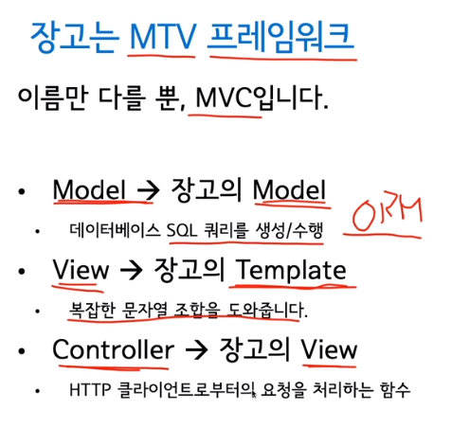

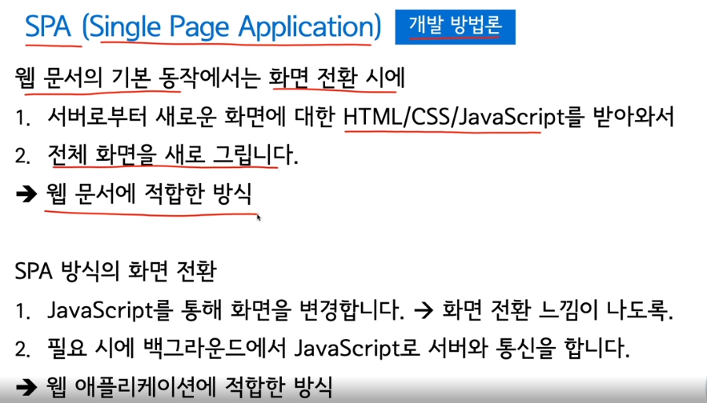

# 챕터1

## Conda 가상환경 설정하기

Anaconda를 환경변수에 설정한 상태에서,

Conda create --name askcompany python=3.7

으로 가상환경을 생성한다.

사용할 때는 conda activate askcompany 로 활성화

Where python 명령어로 현제 파이썬이 어떤 경로의 파이썬인지 알 수 있다. Where pip도

설치되어 있는 conda 가상환경 리스트 확인하는 단축키

Conda env list

Pip install “django~=3.0.0”으로 장고 설치

Django-admin –version 3.0.4

Python 3.7.6

Pip verision 20.0.2

비쥬얼 스튜디오 코드에서 ‘보기/명령 팔레트 설정/select interpreter’을 선택하면 아까 생성한 가상환경을 사용할 수 있다.

‘보기/명령 팔레트 설정/select default shell’ 클릭해서 어떤 것을 디폴트 쉘로 쓸 것인지 지정 가능하다.

## 03 장고 프로젝트 생성

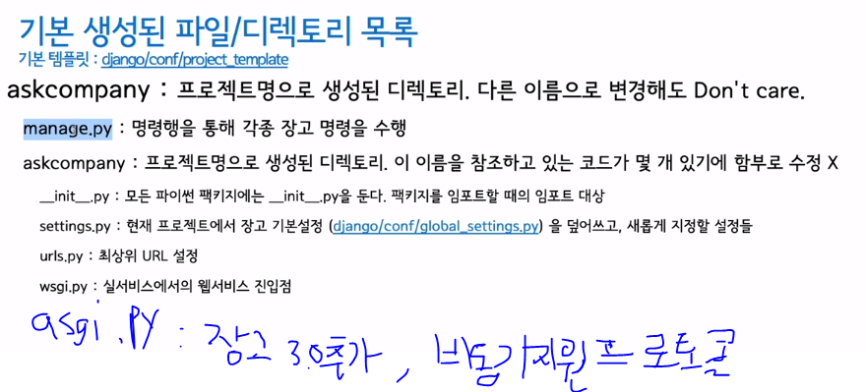

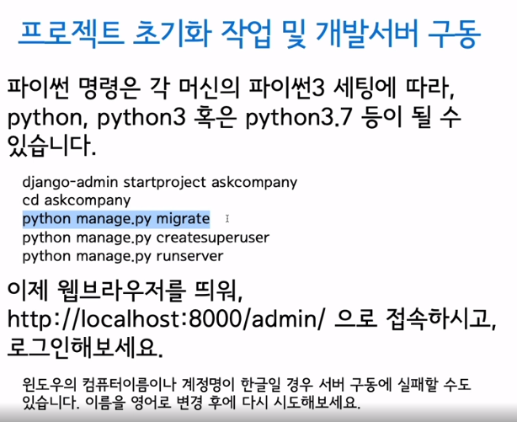

## 04 장고 주요 구성 요소

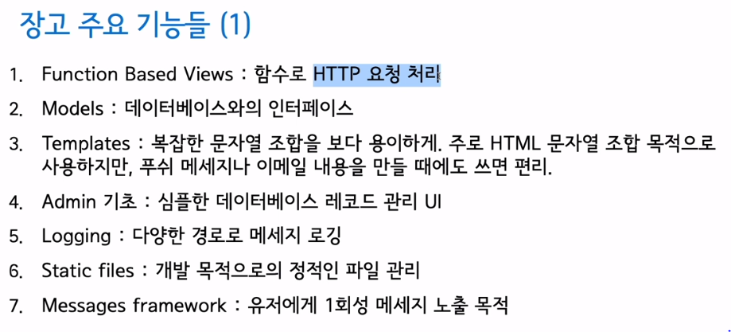

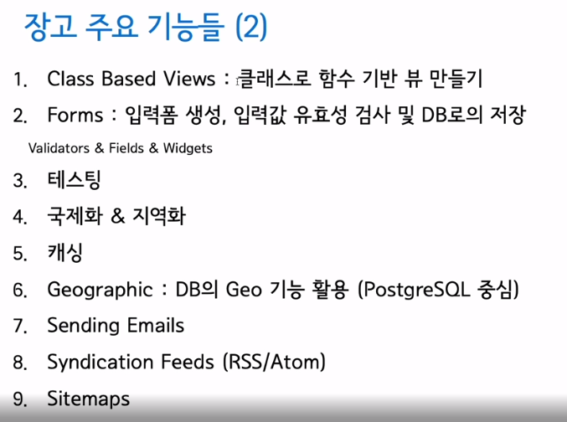

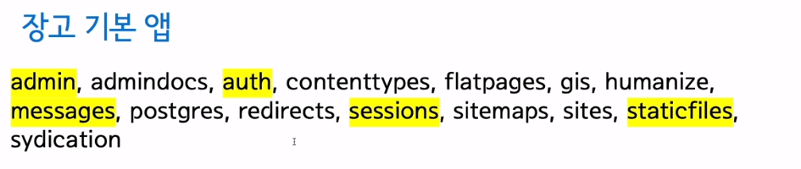

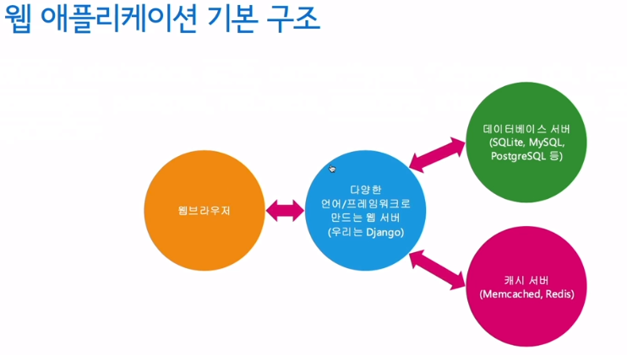

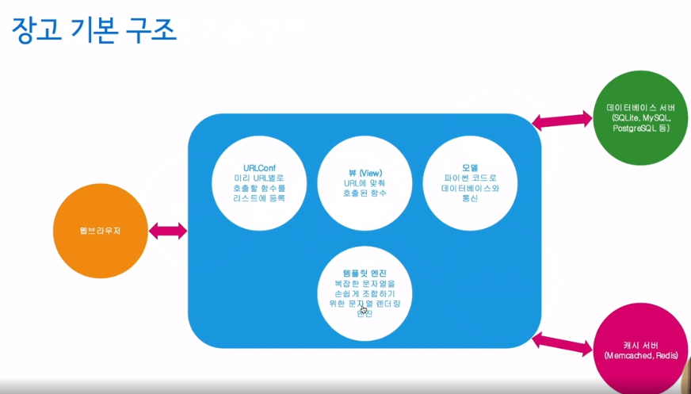

## 05 장고앱과 블로그 코딩쇼

